Matea Pešić

Martina Radenić

Petra Staroverški

Breakout

Multimedijski sustavi

Sadržaj

1. OPIS PROGRAMA 2

2. GameObject 2

3. SETUP 3

4. DRAW 3

5. ZVUK 4

6. POBOLJŠANJA 4

7. LITERATURA 4

# OPIS PROGRAMA

Za projekt iz kolegija Multimedijski sustavi odlučile smo izraditi igru Breakout u programskom jeziku Processing. Cilj igre je razbiti sve obojane ciglice unutar igraćeg prozora. Igra se sastoji od obojanih ciglica na vrhu prozora koje treba uništiti, loptice koja se kreče igraćim prozorom, zidova koji ga omeđuju te igračeve ploče na dnu prozora. Igrač pomoću tipkovnice pomiče svoju ploču te sprječava da loptica ispadne. Kada loptica pogodi ciglicu ona se uništava te se rezultatu pridodaju njezini bodovi. Igra završava kada igrač uništi sve ciglice ili kada izgubi sve živote. Život se gubi kada loptica ispadne izvan prozora. Igra započinje pritiskom na tipku *space* kada se loptica počinje kretati u slučajno odabranom smjeru.

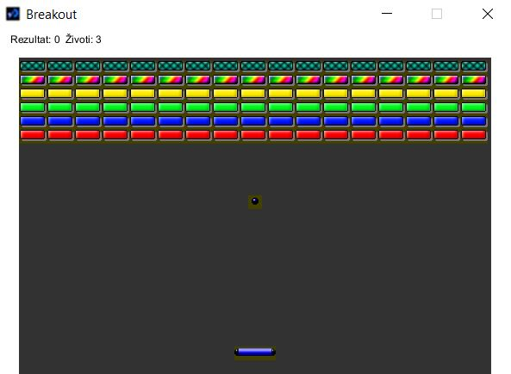

Slika 1 Početna konfiguracija

# GameObject

Glavna klasa koja nam je služila za prikaz ciglica, loptica i drugih objekata je *GameObject*. Sadrži sve moguće elemente koji su nam zatrebali prilikom upravljanja igricom.

Primjerice loptica ima brzinu i smjer, ciglice imaju *klasaOznaka* i *idOznaka* koje služe za raspoznavanje o kojoj je ciglici riječ a zidovi imaju *objektBoja*. Svi objekti od kojih se loptica može odbiti imaju zastavicu *solid* postavljen na *true*. Objekti koji se trebaju uništiti imaju zastavicu *zaUnistavanje* postavljenu na *true*.

Funkcija *odbijanje*() kroz razne provjere vrijednosti x i y koordinati te sudara loptice i drugih objekata namješta varijablu smjer.

Funkcija *nacrtaj*() brine se za iscrtavanje objekata a *uništi*() za postavljanje zastavice zaUnistavanje.

Funkcije *pomak*() odnosno *postaviIkonu*() postavljaju brzinu i smjer odnosno učitavaju određenu ikonu.

Funkcija *kretanjeSudar*() određuje kretanje loptice nakon što se dogodio sudar sa drugim objektom.

# SETUP

Pri pokretanju igre prvo inicijaliziramo sve ciglice, zidove i ploču. Namještamo njihove položaje tako da se cigle nalaze jedna do druge na vrhu prozora, a ploča otprilike u sredini na dnu prozora. Loptica se nalazi u sredini.

Postavljamo rezultat i broj života na početne vrijednosti.

Igra se pokreće prilikom pritiska tipke *space*. Tada se slučajno odabire prvi smjer kretanja loptice. Igrač pokreće svoju ploču pritiskom na strelice lijevo/desno.

# DRAW

Unutar funkcije *draw*() pozivamo prvo funkciju *dodajGravitaciju*() čija je svrha igru učiniti realističnijom i loptici dati „silu prema dolje“. Ukoliko je loptica ispala izvan prozora oduzima se jedan život te ukoliko je broj života nula ispisuje se odgovarajuća poruka, pušta odgovarajući zvučni efekt te opcija za ponovnu igru.

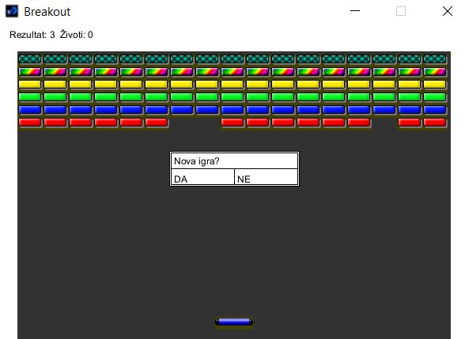

Slika 2 Kraj igre

Funkcija *azurirajObjekte*() ažurira pozicije svih objekata. Također ukoliko je došlo do uništavanja ciglice pridodaje točan broj bodova rezultatu te uništava tu ciglicu. Provjerava pobjedu igrača i u tom slučaju ispisuje odgovarajuću poruku i pušta odgovarajući zvučni efekt.

Funkcija *provjeriUdar*() vraća indeks objekta s kojim se loptica sudara.

# ZVUK

Potrebno uključiti processing.sound.*

Koristimo SoundFile za pokretanje zvukova u određenim trenutcima.

Postoje 4 zvuka unutar igrice:

1. Pozadinska glazba – traje cijelo vrijeme
2. Sudar – pokreće se prilikom sudara
3. Kraj – pokreće se ukoliko je igrač izgubio
4. Pobjeda – pokreće se ukoliko je igrač pobijedio

# POBOLJŠANJA

1. Uvesti nivoe unutar igrice
2. Uvesti ciglice sa efektima npr.
   1. Ciglice koje eksplodiraju
   2. Ciglice koje ispuštaju nove loptice
   3. Ciglice koje ispuštaju efekt ubrzanja/usporavanja loptice koji se implementiraju kada ih igrač pokupi
   4. Ciglice koje ispuštaju efekt dodatnih bodova koji se dodaju kada ih igrač pokupi
3. Uvesti da se nakon određenog vremena ciglice spuste jedan redak niže te se doda novi red na gornju razinu
4. Uvesti zabranjene ciglice tj. ciglice koje se ne smiju pogoditi

# LITERATURA

<https://processing.org/reference/>

Breakout (video game)